**Etude de cas "gestion d'une bibliothèque"**

*NB : tout de qui est noté "v2" n'est pas prioritaire et ne sera abordé que lors d'une éventuelle seconde itération.*

Cahier des charges :

Dans une bibliothèque, des abonnés peuvent emprunter des exemplaires d’oeuvres littéraires auprès

du bibliothécaire qui enregistre la date de début et les autres détails de l’emprunt.

Un responsable abonnement prend en compte les inscriptions des nouveaux abonnés et *, en v2, gère les contentieux (exemplaires non rendus dans le délai imparti, abimés , …).*

Un abonné est identifié par un numéro et décrit par ses nom, prenom, adresse et age.

Pour chaque abonné on connait le nombre d’exemplaires empruntés et non encore rendus.

Une oeuvre littéraire est caracterisée par son titre, son auteur, son editeur et son identifiant ISBN.

Chacune peut comporter plusieurs exemplaires identiques.

On connait le nombre d’exemplaires disponibles.

Chaque exemplaire est identifié par un numero.

On souhaite en connaitre l’état physique et son usage actuel (emprunté , disponible, ...).

Un exemplaire neuf doit être enregistré par le bibliothécaire pour être disponible.

En tant qu'employés de la bibliothèque , le bibliothécaire et le responsable abonnement auront , après s'être authentifié, un accès à la partie privée du site_web de la bibliothèque .

*En V2 , un événement "achat exemplaire neuf effectué" sera envoyé à un logiciel externe*

*"systeme_comptabilite" de facon à générer un enregistrement comptable .*

Le bibliothécaire enregistre tous les retours d'emprunt et vérifie l’état physique de chaque exemplaire restitué( abîmé ou pas).

*En v2, Tout exemplaire abimé est donné à l’atelier de reliure pour restauration.*

*Cet exemplaire n’est temporairement plus disponible.*

*Une fois restauré, l’exemplaire est réintegré par le bibliothécaire.*

Via la partie publique du site web de la bibliothèque , un abonné peut consulter la liste des ouvrages (en effectuant des recherches par catégorie et/ou par auteur , .…) *et en v2 certaines réservations seront envisageables .*

*Diagramme de contexte :*

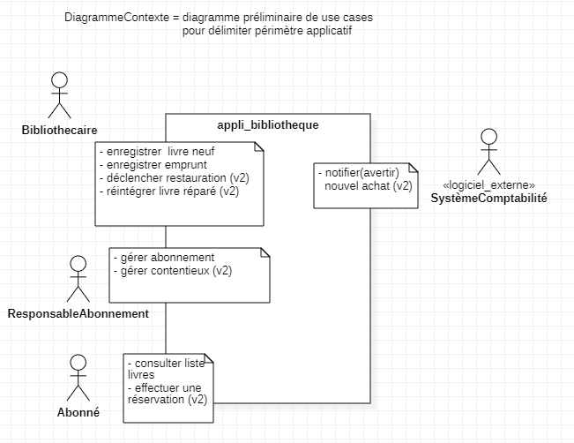

*Diagramme de Use-Cases :*

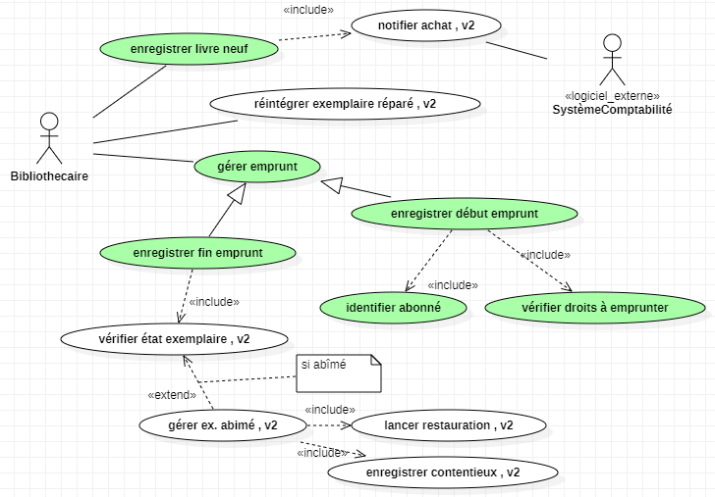

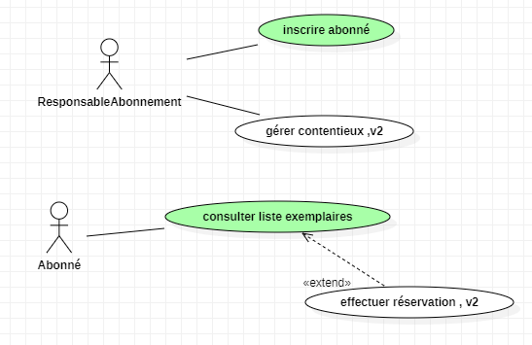

***Diagramme de classes:***

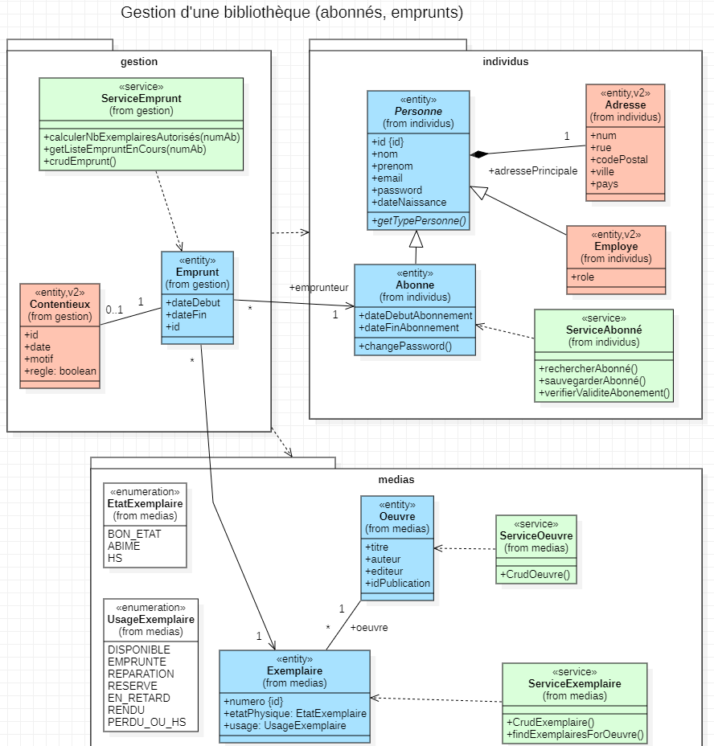

*Rappel : tout de qui est noté "v2" n'est pas prioritaire et ne sera abordé que lors d'une éventuelle seconde itération.*

*Conseils pour la mise en œuvre :*

* *Stratégie "SINGLE_TABLE_WITH_DISCRIMINATOR" (ex : type_presonne) pour la persistance des personnes (abonnés ou bien employés)*
* *Dans la table "Exemplaire" , les valeurs des énumérations seront enregistrées sous forme de "String" (en clair) . Ex : "DISPONIBLE" ou "EMPRUNTE" , "BON_ETAT" ou "ABIME" ou "HS"*